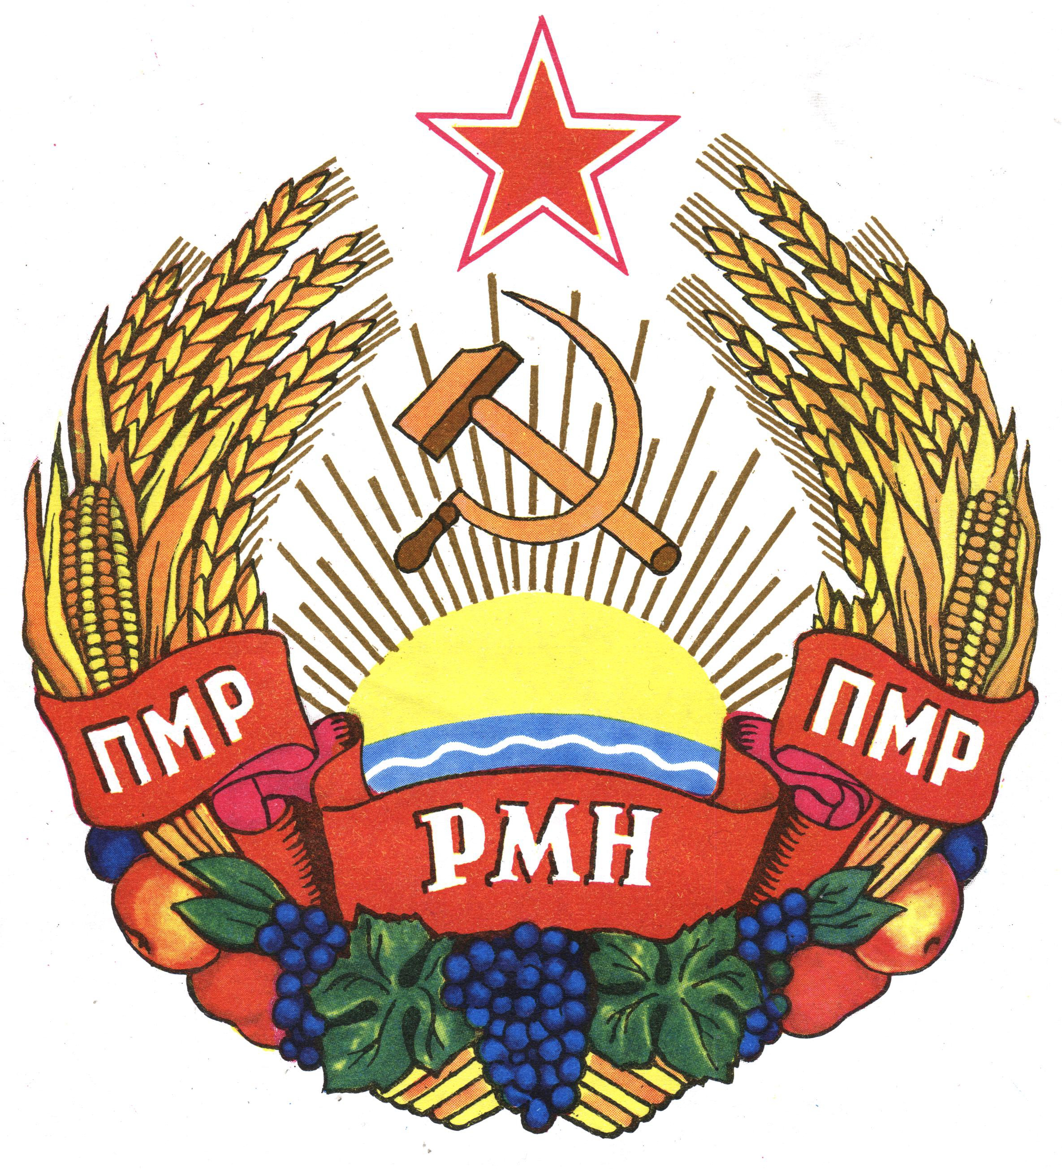
Република
Молдовеняскэ Нистрянэ
АДМИНИСТРАЦИЯ ДЕ СТАТ
А РАЙОНУЛУЙ СЛОБОЗИЯ ШИ ОРАШУЛУЙ СЛОБОЗИЯ

Приднiстровська
Молдавська Республiка
ДЕРЖАВНА АДМIНIСТРАЦIЯ СЛОБОДЗЕЙСЬКОГО РАЙОНУ I МIСТА СЛОБОДЗЕЯ

Приднестровская Молдавская Республика
ГОСУДАРСТВЕННАЯ АДМИНИСТРАЦИЯ
СЛОБОДЗЕЙСКОГО РАЙОНА И ГОРОДА СЛОБОДЗЕЯ

РАСПОРЯЖЕНИЕ
«07» апреля 2017 года № 209
г. Слободзея

«Об обеспечении общественного порядка в дни празднования Пасхи и поминовения усопших»

В соответствии со статьей 52 Закона Приднестровской Молдавской Республики «Об органах местной власти, местного самоуправления и государственной администрации в Приднестровской Молдавской Республике», в целях обеспечения общественного порядка на территории района в дни празднования Пасхи и поминовения усопших:

- Запретить реализацию спиртных напитков в торговых точках 15 апреля с 21-00 часа, 23-24 апреля с 8-00 до 14-00 часов.
- Руководителям увеселительных учреждений (дискотек, баров, молодежных клубов) внести изменения в график работы, 15 апреля до 21-00 часов.
- Опубликовать настоящее Распоряжение в газете «Слободзейские вести» и разместить на официальном сайте государственной администрации Слободзейского района и города Слободзея в сети интернет.
- Контроль исполнения настоящего Распоряжения возложить на заместителя главы государственной администрации Слободзейского района и города Слободзея по социальным вопросам Шведул И.М.

Глава Госадминистрации
Слободзейского района и г. Слободзея В.В. Тищенко

